Конспект урока биологии в 9 классе

Тема: Гигиена питания. Слайд.

Тип урока: комбинированный

Цель: дать обучающимся, воспитанникам общее представление о гигиене питания.

Задачи:

Образовательные:

-формирование у обучающихся, воспитанников представлений о правильном питании и его значении в сохранении и укреплении здоровья;

-формирование у обучающихся, воспитанников знаний о правилах здорового питания;

-закрепление у обучающихся, воспитанников знаний об органах пищеварения.

Коррекционно-развивающие:

-развивать связную речь через различные формы работы;

-коррекция внимания, мышления через работу с заданиями.

Воспитательные:

-воспитывать бережное и ответственное отношение к своему здоровью;

-воспитывать интерес к предмету.

Оборудование: мультимедийное оборудование, учебник, рабочая тетрадь, карточки-задания, презентация к уроку, рисунки продуктов питания, модель «Торс человека на планшете».

Ход урока:

**1.Организационный момент.** Слайд.

Проверка готовности рабочего места обучающихся, воспитанников к уроку.

Долгожданный дан звонок

Начинается урок!

Пожелаем всем удачи

За работу, в добрый час!

**2. Повторение пройденного материала.**

У. Ребята, о чем мы говорили на прошлых уроках? (ответы)

Правильно, мы с вами проходим тему «Пищеварительная система».

- Давайте вспомним, что такое пищеварение? (ответы)

Молодцы! Пищеварение—это процесс превращения питательных веществ в простые, растворимые вещества, которые легко всасываются в кровь.

- Покажите и назовите органы пищеварительной системы, выполняя задание.

*Задание: «Найди и назови органы пищеварительной системы» Слайд.*

Работать будем с моделью «Торс человека на планшете». Выйти к доске и на модели показать и назвать органы пищеварительной системы. (ответы)

У.**:** Какие еще органы пищеварительной системы не назвали? Их нет на модели.

(ответы)

У.: Молодцы! Вы справились с заданием. Процессы пищеварения осуществляются органами пищеварения. Основные органы пищеварения вы вспомнили, а сейчас вспомним их строение и функции, выполнив задание.

*Задание.  Найдите соответствие «Орган – строение – функция»*. Слайд.

(Работа в парах)

Каждая парта получает карточки разного цвета (зеленая, синяя, белая). На одной указано название органа, на другой строение органа, на третьей выполняемая функция. Обучающиеся, воспитанники в парах составляют таблицу из карточек по образцу.

|  |  |  |
| --- | --- | --- |
| ОРГАН | Строение | Функции органа |

|  |  |  |  |
| --- | --- | --- | --- |
| ЖЕЛУДОК | РОТОВАЯ ПОЛОСТЬ | ТОСТЫЙ КИШЕЧНИК | ТОНКИЙ КИШЕЧНИК |
|  |  |  |  |
| Самая широкая часть пищеварительного канала, грушевидной формы, внутренняя поверхность имеет складки и выстлана железистым эпителием | Этот отдел имеет длину 6-7 метров, слизистая оболочка внутренней поверхности образована ворсинками и имеет множество желез | Длина того отдела 1,5 метра, слизистая оболочка имеет складчатое строение и не имеет ворсинок | Начальный отдел пищеварительного канала, сюда открываются протоки трех пар крупных желез и многочисленные мелкие железки |
|  |  |  |  |
| Перемешивание и переваривание пищи, под действием ферментов расщепляются белки | Происходит механическая обработка пищи, а под действием ферментов начинают расщепляться углеводы | Завершается расщепление питательных веществ до конечных продуктов, осуществляется их избирательное всасывание | Происходит всасывание большей части воды, а бактериальная флора обеспечивает нормальное пищеварение |

Учитель у каждого проверяет выполненную работу. Итогом служит коллективная проверка. Обучающиеся, воспитанники по очереди выходят к доске и прикрепляют карточки в виде таблицы.

**3. Актуализация знаний, объявление темы урока.** Слайд.

У.: А сейчас, ребята, послушайте внимательно одну притчу**.**

«Как- то к мудрецу пришел больной с жалобой на боли в животе. Мудрец спросил его, что он ел? Когда больной ответил, что он съел на обед. Выслушав его, Мудрец прописал ему глазные капли. Удивленный больной спросил: «Почему от болезни в животе, выписали глазные капли?» На что мудрец ответил: «В следующий раз ты будешь видеть то, что ты ешь»

-Как вы думаете, ребята,почему мудрец так ответил? (Ответы)

У.: Он имел ввиду, что нельзя переедать и есть что попало, т.е. необходимо соблюдать гигиену питания.

-Сегодня на уроке мы будем говорить о том, как правильно питаться. Быть здоровым и не болеть.

-Тема урока: «Гигиена питания». И я думаю, что эпиграфом нашего урока могут стать слова древнегреческого врача, целителя и философа Гиппократа «Мы есть то, что мы едим».

А вот прав был Гиппократ или нет, вы мне ответите в конце нашего урока.

**4. Изучение новой темы.**

У.: Как вы понимаете слово «гигиена». (ответы)

- Это правила сохранения здоровья. О здоровье нужно заботиться каждый день. С помощью правильного питания свое здоровье можно сохранить, даже восстановить.

Давайте разберем, из чего состоит гигиена питания?

А перед тем как мы начнем работать с учебником и тетрадкой проведем физминутку для глаз. Слайд.

*Физминутка для глаз.*

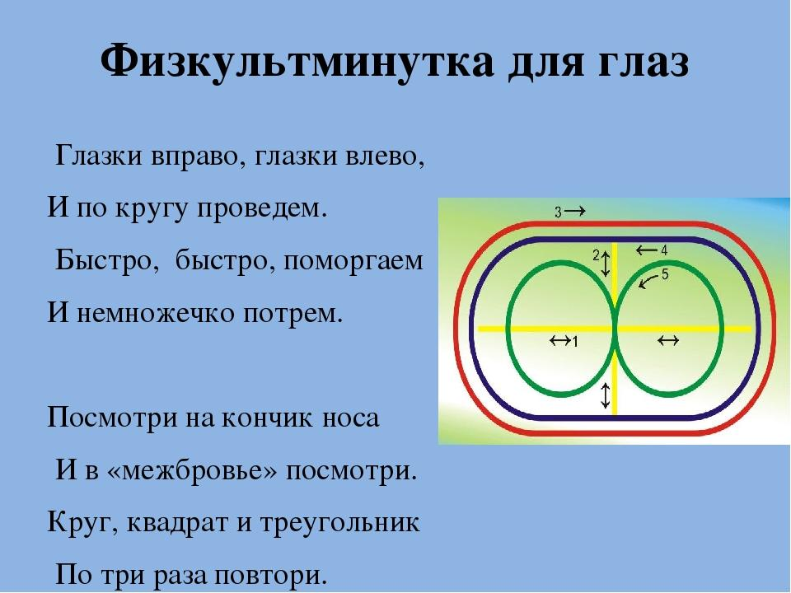

Глазки вправо, глазки влево,

И по кругу проведи.

Быстро, быстро, поморгаем

И немножечко потри.

Посмотри на кончик носа

И в «межбровку» посмотри.

Круг, квадрат и треугольник

По три раза повтори.

У.: Хорошо. А теперь откроем учебники на странице 137. Прочитаем первый абзац.

Беседа по тексту:

-Сколько раз в день нужно принимать пищу?

-Сколько часов перерыв между приемами пищи?

-Какой должна быть пища?

-Вывод запишем в тетрадь.

*Правило 1. Ешьте четыре раза в день, через 3-4 часа, в одни и те же часы маленькими порциями. Слайд.*

У.: Читаем следующий абзац.

Беседа по тексту:

-Как вы понимаете смысл высказывание врачей «Обжора роет себе могилу собственными зубами»? К чему приводит переедание?

-Какое правило можем записать?

*Правило 2. Необходимо ограничивать количество съеденной пищи.*

У.: Читаем следующий абзац.

Беседа по тексту:

- Вы прочитали о том, как нужно правильно есть. Скажите, как мы должны есть?

Если в желудок попадает плохо прожёванная пища, то она хуже переваривается, поэтому не прибавит силы и здоровья. Крупные куски затрудняют работу желудка и могут вызвать его заболевание. Не читайте во время еды. Это отвлекает внимание от еды и мешает разжёвывать пищу.

И перед тем, как записать правило № 3 проведем кинезиологическую физминутку.

*Кинезиологическая физминутка «Кулак-ребро-ладонь». Слайд*

У.: Молодцы! Мы продолжаем работу.

*Правило 3. Ешьте не спеша. Хорошо разжевывая пищу.*

-Ребята, как вы думаете, какую принимать пищу должен человек, чтобы получить все необходимые питательные вещества? (разнообразной)

-Что значит разнообразной? Что должно входить в состав пищи?

* Завтрак - углеводы – каши.
* Обед – углеводы-белки –жиры.
* В полдник – белки и углеводы.
* Ужин – белки и углеводы.

-Давайте вспомним, какие же продукты относятся к белкам, жирам, углеводам.

-На доске 3 колонки, ваша задача выйти и распределить продукты по колонкам. Слайд.

Белки: яйца, молоко, сыр, мясо, рыба.

Углеводы: мед, сахар хлеб, картофель, макароны, рис

Жиры: масло сливочное и растительное, сметана, орехи, сливки

*-*Можем записать еще одно правило.

*Правило 4. Пища должна быть разнообразной и насыщенной полезными веществами.*

У.: Рассмотрите картинки на доске. К чему они призывают?

*Правило 5. Перед едой мойте руки с мылом. Ешьте из отдельной чистой посуды. Сырые овощи и фрукты перед едой тщательно обмывайте чистой и кипяченой водой.*

**5. Первичное закрепление.** Слайд

У.: Пища необходима для поддержания жизни. Необходимые для жизни питательные вещества человек получает из продуктов растительного и животного происхождения.

*Физминутка двигательная тематическая* «Продуктовая корзина».

(в конвертах картинки с продуктами питания). Вам необходимо распределить эти продукты между двумя корзинами «Продукты растительного происхождения» и «Продукты животного происхождения».

Продукты питания: мясо, хлеб, молоко, углеводы, сливочное масло, белки, рыба, картофель, сыр, морковь, жиры, рис, яйца, яблоко, горох, растительное масло.

У.:Ребята, можем ли мы питаться только растительной пищей или только пищей животного происхождения? (ответы)

- Конечно, человек должен питаться разнообразной пищей. Онадолжна быть и животной, и растительной -разнообразной.

- Ребята скажите, какие еще веществ необходимы нашему организму, кроме белков, жиров и углеводов? (ответы)

- Правильно. Это минеральные соли и витамины.

- Конечно, ребята, пища должна быть полноценной, разнообразной, чтобы наш организм получал все необходимые элементы.

-Как вы думаете, является ли питание в нашей школьной столовой полезным и разнообразным. (ответы детей).

- Конечно же, ребята, еда в нашей столовой очень полезная, вкусная, разнообразная и содержит все питательные вещества. И об этом нам расскажет инженер-технолог ФИО. Слайд

У.: Я предлагаю выполнить задание «Полезно- Вредно». Слайд

Перед вами продукты. Разделите эти продукты на вредные и полезные. Работаем в группе – первая и вторая парты объединяются.

Продукты: мед, чипсы, сок, лимонад, кока-кола, крупы, кефир, ролтон, кериешки, яблоки, морковь, энергетические напитки, апельсины, борщ, рыба.

- Молодцы! Вы правильно распределили продукты.

Вывод: Чем полезны эти продукты? Что в них содержится?

В них содержатся питательные вещества, витамины, минеральные вещества, которые полезны и нужны для здоровья.

-Почему эти продукты считаются вредными?

Они приносят вред здоровью. В них содержатся вещества, вызывающие болезни органов пищеварения. Консерванты и красители, вызывающие расстройства кишечника, оказывающие вредное влияние на печень, желудок. Будьте осторожны при покупке этих продуктов.

**6. Осмысление.**

У.: Скажите пожалуйста ребята, прав ли был Гиппократ сказав «Мы есть то, что мы едим?»

Вывод: пища, употребляемая человеком, не только утоляет голод, но и влияет на его здоровье, на характер болезней. Количество пищи тоже влияет на наше здоровье.

И так, чтобы вы запомнили, как нужно правильно питаться, каких продуктов нужно есть больше, а какие нужно ограничить в нашем питании, я для вас подготовила пирамиду питания и памятку. Слайд

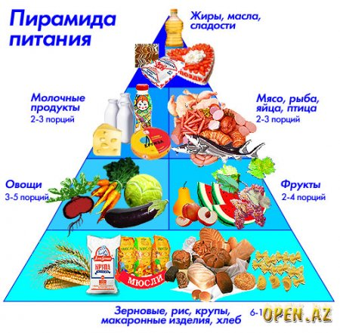

1. Зерновые. Больше всего надо использовать зерновые. К ним относятся хлеб с отрубями, макаронные изделия, рис, крупы. Потребность в этих продуктах самая большая, т.к. в них содержатся углеводы – источник энергии для нашего организма.

2. Овощи и фрукты. Овощи и фрукты могут быть свежими, замороженными, в виде соков, т.к. в них содержатся витамины, минеральные вещества.

3. Белки. Молочные и мясные продукты, т.к. в них содержится большое количество белков – строительный материал наших клеток: молоко, йогурты, мороженое, сыр. мясо, птица, рыба, бобы, яйца орехи,

4. Меньше всего надо жирную и сладкую пищу. В эту группу входят: растительные масла, майонез, сливочное масло, конфеты, торты.

-Вы должны запомнить, что “Мы живем не для того, чтобы есть, а едим для того, чтобы жить”. Чтобы поддержать жизнь, нам нужна энергия, а, чтобы была энергия нужно питание. И питание должно быть полноценным.

**7. Подведение итогов.** Слайд

У.: Ребята, вы молодцы! Хорошо работали, выполнили все задания.

Объявление отметок за работу.

Прочитать материал в учебнике на стр.137-141 и ответить на вопросы.